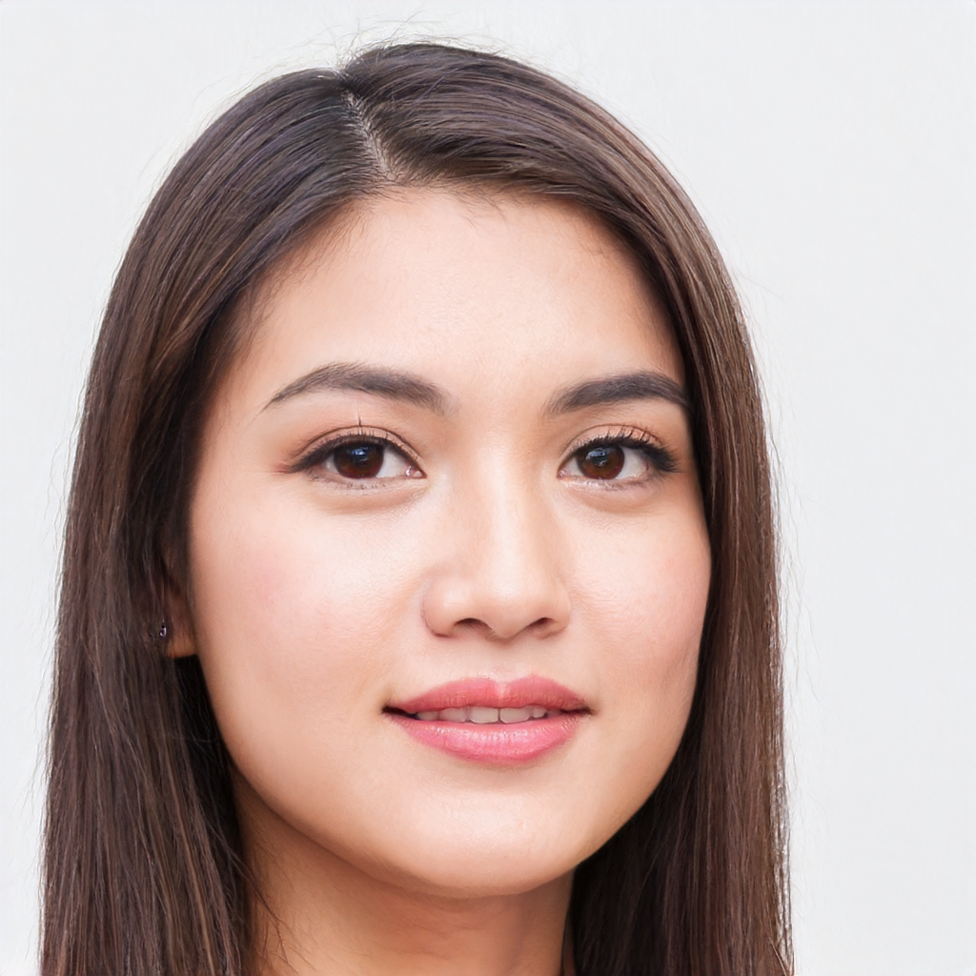

**EXPERIENCIA LABORAL**

**DIPLOMAS Y HOBBIES**

**Formaciones :** Diplomados, Congresos, xxxxxxxxxx xxxxxx xxxxxxxxx xxxxxxxxxxxxxxxxx

**Hobbies:** xxxxxxxxxxxxxxxxxxxxxxxxxxxxxx



**XXXXXXX (Nombre empresa).**

**CARGO:** xxxx xxxx xxxx

**JEFE INMEDIATO:** xxxx xxxx

**TELEFONO:** xxxx xxxx Ext. xxxx

**TIEMPO LABORADO:** 01 Enero 2018 – Actualmente

**FUNCIONES REALIZADAS:** Xxxxx Xxxxx Xxxxx Xxxxx Xxxxx Xxxxx Xxxxx Xxxxx Xxxxx Xxxxx Xxxxx Xxxxx Xxxxx Xxxxx Xxxxx Xxxxx Xxxxx Xxxxx Xxxxx Xxxxx Xxxxx Xxxxx.

**XXXXXXX (Nombre empresa).**

**CARGO:** xxxx xxxx xxxx

**JEFE INMEDIATO:** xxxx xxxx

**TELEFONO:** xxxx xxxx Ext. xxxx

**TIEMPO LABORADO:** 01 Enero 2018 – Actualmente

**FUNCIONES REALIZADAS:** Xxxxx Xxxxx Xxxxx Xxxxx Xxxxx Xxxxx Xxxxx Xxxxx Xxxxx Xxxxx Xxxxx Xxxxx Xxxxx Xxxxx Xxxxx Xxxxx Xxxxx Xxxxx Xxxxx Xxxxx Xxxxx Xxxxx.

**XXXXXXX (Nombre empresa).**

**CARGO:** xxxx xxxx xxxx

**JEFE INMEDIATO:** xxxx xxxx

**TELEFONO:** xxxx xxxx Ext. xxxx

**TIEMPO LABORADO:** 01 Enero 2018 – Actualmente

**FUNCIONES REALIZADAS:** Xxxxx Xxxxx Xxxxx Xxxxx Xxxxx Xxxxx Xxxxx Xxxxx Xxxxx Xxxxx Xxxxx Xxxxx Xxxxx Xxxxx Xxxxx Xxxxx Xxxxx Xxxxx Xxxxx Xxxxx Xxxxx Xxxxx.

**NOMBRE APELLIDO**

PUESTO BUSCADO / CARGO OCUPADO

**PERFIL**

Xxxxxxxxxxxxxx xxxx xxxx xxxxx xxxxxxxx xxxxxxx xxxxxx xxxxxx xxxx xxxxxxx xxxxx xxxx xxxx xxxxxx xxxxx xxxx xxxx xxxx xxxx xxxx xxxx xx xxx xxx xxx xx x xxxxxxxxxxxxxxxxx xxxxxx xxxxxxx xxxxxxxx xxxxxxx xxxxxx xxxxxx xxxx xxxxxxx xxxxx (Perfil profesional)

**CONTACTO**

999 9999 999

tucorreo@hotmail.com.com

Ciudad, país

**FORMACIÓN ACADÉMICA**

Año | Ciudad-País

**Nombre del título o diploma**

Universidad, colegio o instituto

Año | Ciudad-País

**Nombre del título o diploma**

Universidad, colegio o instituto

©AZURIUS – Modelos-de-curriculum.com

**REFERENCIAS**

* Trabajo en equipo
* Puntualidad
* Agilidad
* Xxxxxxxx
* Xxxxxxxxxxxxxxx

**HABILIDADES**

Año | Ciudad-País

**Nombre del título o diploma**

Universidad, colegio o instituto

Año | Ciudad-País

**Nombre del título o diploma**

Universidad, colegio o instituto

**Nombre Apellido**

Puesto o cargo

Celular: xxxxxxxxx

E-mail: xxxxxxxxx@xxx.com

**Nombre Apellido**

Puesto o cargo

Celular: xxxxxxxxx

E-mail: xxxxxxxxx@xxx.com

**Nombre Apellido**

Puesto o cargo

Celular: xxxxxxxxx

E-mail: xxxxxxxxx@xxx.com

Apreciado candidato,

Te aconsejamos leer estos artículos que te ayudaran a aumentar tus posibilidades de conseguir ese empleo deseado:

* [Preguntas frecuentes en una entrevista de trabajo](https://losformatos.com/preguntas-frecuentes-entrevista-de-trabajo/)
* [Cómo ir vestido a una entrevista de trabajo](https://losformatos.com/como-ir-vestido-a-una-entrevista-de-trabajo/)
* [Consejos para una entrevista de trabajo por videollamada](https://losformatos.com/consejos-para-una-entrevista-de-trabajo-por-videollamada/)
* [Mejores páginas para buscar empleo en Colombia](https://losformatos.com/mejores-paginas-para-buscar-empleo-en-colombia/)
* [Perfil profesional](https://losformatos.com/perfil-profesional-para-hoja-de-vida/)

Descubre más plantillas de hoja de vida en [losformatos.com](https://losformatos.com/hojas-de-vida/)